RAPORT PRIVIND EXECUția bugetARĂ
PE PRIMUL TRIMESTRU
AL ANULUI 2022

În primul trimestru al anului 2022, bugetul general consolidat a înregistrat un deficit în valoare de 15,70 miliarde lei (1,19% din PIB), cu 17,33 miliarde lei sub nivelul prognozat pentru perioada analizată de 33,03 miliarde lei (2,51% din PIB).

- veniturile bugetului general consolidat

Veniturile bugetului general consolidat au însumat 104,06 miliarde lei (7,9% din PIB) în primele trei luni ale anului 2022, cu 3,91 miliarde lei sub nivelul prognozat, reflectând un grad de realizare a programului de încasări de 96,4%.
Comparativ cu încasările primului trimestru al anului 2021, veniturile bugetului general consolidat au crescut în termeni nominali cu 21,3%, iar ca procent în PIB cu 0,6 puncte procentuale de la 7,3% din PIB cât au fost în primul trimestru al anului 2021 la 7,9% din PIB în primul trimestru al anului 2022.
In structură, evoluția încasărilor față de program este determinată de o serie de măsuri care au fost luate după aprobarea legii bugetului de stat pe anul 2022. Pe de o parte, amânarea termenului de plată a impozitului pe profit pentru agenții economici, de la 25 martie 2021 la 25 iunie 2022 a determinat o neîncasare a veniturilor prognozate din impozitul pe profit cu aprox. 4 mld lei, dar veniturile generate din aplicarea impozitului pe veniturile suplimentare obținute ca urmare a dereglementării prețurilor din sectorul gazelor naturale și a introducerii unui nou impozit aplicat asupra venitului suplimentar realizat de producătorii de energie electrică în conformitate cu Legea nr.259/2021, au determinat o depășire a veniturilor prognozate a fi încasate la categoria alte impozite și taxe generale pe bunuri și servicii cu aproximativ 3,7 mld lei).
Veniturile încasate din economia internă (fără fonduri de la Uniunea Europeană) au fost în sumă de 95,66 miliarde lei, reprezentând 7,3% ca pondere în PIB și un grad de realizare a programului trimestrial de 101,8%.
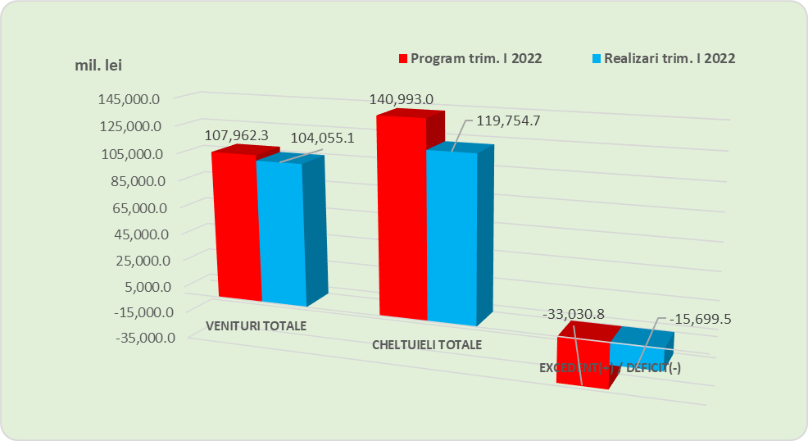
Veniturile fiscale au însumat 53,41 miliarde lei și s-au realizat în proporție de 102,1%. Acestea au reprezentat 4,1% din PIB, fiind cu 21,8% mai mari comparativ cu încasările primului trimestru al anului 2021.
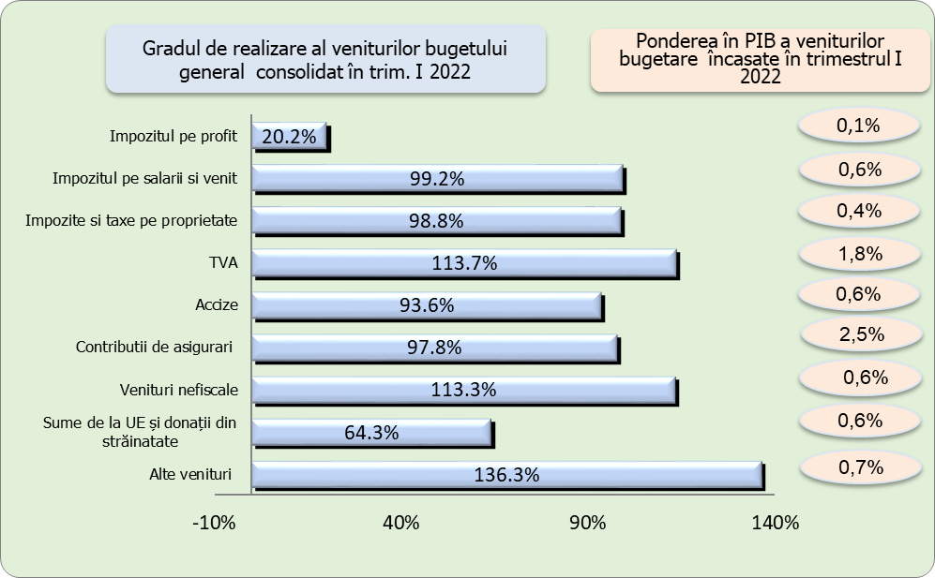
În primul trimestru al anului 2022, încasările pe principalele categorii de impozite au înregistrat următoarea evoluție:
Încasările din impozitul pe profit în primul trimestru al anului 2022 au totalizat 1 miliard lei, în scădere față de anul precedent cu 73,9% (-2,8 miliarde lei), în condițiile modificării termenului de plată și de depunere a declarației anuale privind impozitul pe profit aferent anului fiscal 2021 pentru agenții economici de până la data de 25 iunie 2022, inclusiv (față de termenul de 25 martie, inclusiv prevăzut în anul 2021), ceea ce a condus la reducerea încasărilor din impozitul pe profit de la agenții economici cu 82,7% (-3,2 miliarde lei). Reducerea încasărilor din impozitul pe profit de la agenții economici a fost atenuată parțial de impozitul pe profit virat de băncile comerciale (+0,3 miliarde lei).
Gradul de realizare al impozitului pe profit față de programul stabilit este de 20,1%, reprezentând o nerealizare semnificativă a țintei de program stabilite pentru impozitul pe profit de la agenții economici având în vedere că doar o parte a operatorilor economici au depus declarația anuală și au virat impozitul pe profit până la data 31 martie. Agenții economici beneficiază de prelungirea termenului de plată de până la data de 25 iunie, astfel încât nerealizarea țintei trimestriale va fi compensată de încasările din trimestrul al II-lea al anului curent.
Încasările din impozitul pe venit în primul trimestru al anului 2022 au totalizat 7,54 miliarde lei, în creștere cu 11,7% comparativ cu aceeași perioadă a anului precedent. Față de programul stabilit pentru această perioadă s-a înregistrat o nerealizare de -0,06 miliarde lei, în special pe seama încasărilor din impozitul pe venit din salarii (grad de realizare de 99,1%).
În structură, încasările din impozitul pe venitul din salarii înregistrează față de aceeași perioadă a anului 2021 o dinamică de 8,2%, sub evoluția fondului brut de salarii de 10,5%.
O evoluție pozitivă a veniturilor din această sursă a fost susținută și de sporul încasărilor din impozitul pe veniturile din dividende (+28,9%) și din impozitul pe veniturile din pensii (+27,2%, creștere în care este inclusă majorarea valorii punctului de pensie cu 10%).
Încasările din impozitele și taxele pe proprietate au însumat 4,60 miliarde lei (0,4% din PIB) și s-au realizat în proporție de 98,8%. Totodată, comparativ cu încasările din trimestrul I 2021, acestea au crescut cu 11,9%.
Încasările din taxa pe valoarea adăugată au fost în sumă de 23,62 miliarde lei, înregistrând o creștere a încasărilor din TVA cu 39,3% (6,7 miliarde lei), comparativ cu încasările aferente trimestrului I 2021, și un grad de realizare al programului trimestrial de 113,7% (+2,8 miliarde lei).
În structură, TVA încasată s-a majorat cu 21,1% (+4,9 miliarde lei) față de trimestrul I al anului 2021, iar valoarea restituirilor de taxă pe valoare adăugată s-a diminuat cu 27,9% (-1,8 miliarde lei). Activitățile economice care au înregistrat creșteri semnificative, comparativ cu celelalte activități economice, au fost evidențiate pe codurile CAEN 35 (Producția și furnizarea de energie electrică și termică, gaze, apa caldă și aer condiționat) și CAEN 46 (Comerț cu ridicata cu excepția comerțului cu autovehicule și motociclete). Aceste ramuri economice au reprezentat 77% din totalul creșterii înregistrate în perioada analizată.
În primul trimestru 2022 media TVA restituită a fost de 1,5 miliarde lei, situându-se sub media de 2,1 miliarde lei înregistrată în primul trimestru al anului precedent.
Evoluția volumului cifrei de afaceri din comerțul cu amănuntul (cu excepția comerțului cu autovehicule și motociclete), serie brută, în perioada 1.I-28.II.2022, comparativ cu perioada 1.I-29.II.2021, a înregistrat o creștere pe ansamblu, cu 5,6%, datorită creșterii comerțului cu amănuntul al carburanților pentru autovehicule în magazine specializate (+14,3%), vânzărilor de produse nealimentare (+6,0%) şi vânzărilor de produse alimentare, băuturi şi tutun (+0,7%).
Valoarea schimburilor extra comunitare de bunuri (Extra-UE27) a crescut cu 46% la importuri și cu 40,9% la exporturi (la valori exprimate în lei) în primele 2 luni ale anului 2022 comparativ cu perioada similară a anului precedent.
Veniturile din accize au însumat au însumat 8,45 miliarde lei, în creștere cu 7,9% (+0,6 miliarde lei), comparativ cu aceeași perioadă a anului precedent. Gradul de realizare al programului stabilit pentru această perioadă a fost de 93,6% (-0,6 miliarde lei), fiind influențat negativ de evoluția încasărilor din accizele pentru produsele din tutun.
În structură, evoluția accizelor pentru produse energetice înregistrează o dinamică de 22,4% (+0,8 miliarde lei, din care +0,6 acciza din vânzarea de motorină și +0,1 acciza din vânzarea de benzină fără plumb), în condițiile majorării accizei cu 3,6%, începând cu data de 1 ianuarie 2022, în timp ce veniturile din accizele pentru produsele din tutun au înregistrat o scădere cu 5,9%.
Încasările din categoria alte impozite și taxe generale pe bunuri și servicii în primul trimestru al anului curent au fost în sumă de 4,82 miliarde lei (0,4% din PIB), depășind considerabil programul trimestrial. Comparativ cu aceeași perioadă a anului anterior încasările au crescut cu 3,7 miliarde lei, iar ca procent în PIB și-au îmbunătățit ponderea cu 0,3 puncte procentuale de la 0,1 % din PIB cât au fost în trimestrul I 2021 la 0,4% din PIB în perioada analizată.
Evoluția încasărilor atât față de programul trimestrial cât și față de încasările din perioada similară a anului precedent s-a datorat încasărilor înregistrate la bugetul de stat care au înregistrat o creștere semnificativă de 3,7 miliarde lei, față de anul precedent, pe seama impozitului pe veniturile suplimentare obținute ca urmare a dereglementării prețurilor din sectorul gazelor naturale (+2,3 miliarde lei) și a unui nou impozit aplicat asupra venitului suplimentar realizat de producătorii de energie electrică în conformitate cu Legea nr.259/2021 (+1,4 miliarde lei).
Ținta trimestrială stabilită pentru această categorie de venituri este depășită cu 3,2 miliarde lei, pe seama încasărilor semnificative înregistrate la impozitul pe veniturile suplimentare obținute ca urmare a dereglementării prețurilor din sectorul gazelor naturale cu 1,8 miliarde lei peste programul trimestrial stabilit și la impozitul aplicat asupra venitului suplimentar realizat de producătorii de energie electrică (venit nou introdus prin Legea nr.259/2021 ce nu a fost inclus în programul de venituri aprobat prin Legea bugetului de stat pe anul 2022 nr. 317/2021).
Încasările din taxele pe utilizarea bunurilor au fost în sumă de 2,09 miliarde lei, cu 25,8% mai mari comparativ cu primele 3 luni ale anului 2021, în principal ca urmare a evoluției pozitive înregistrate atât la bugetul de stat (+52,2%) cât și la bugetele locale (+11,7%).
La bugetul de stat creșterea încasărilor a fost determinată de majorarea veniturilor din taxele pentru jocurile de noroc (+0,3 miliarde lei, reprezintă creșteri încasări din taxa anuală pentru obținerea autorizației de exploatare a jocurilor de noroc).
Gradul de realizare al programului de încasări pentru perioada analizată este de 110,2%, această evoluție fiind susținută în principal de creșterea peste nivelul programat al încasărilor la bugetul de stat unde gradul de realizare a fost de 127,1%(+0,2 miliarde lei) pe fondul majorării veniturilor din taxele pentru jocurile de noroc.
Încasările din impozitul pe comerț exterior și tranzacțiile internaționale s-au realizat în proporție de 117,2%, pe fondul majorării cu 55,6%, comparativ cu trimestrul I 2021, a încasărilor din taxe vamale de la persoane juridice . În primele 2 luni ale anului 2022 comparativ cu perioada similară a anului precedent valoarea schimburilor extra comunitare de bunuri (Extra-UE27), la importuri a crescut cu 46%.
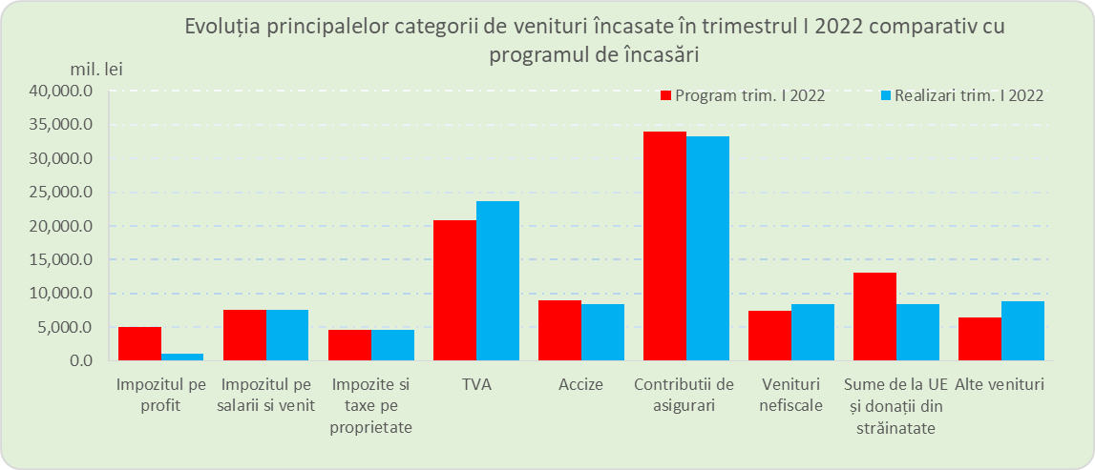
Contribuțiile sociale realizate în primul trimestru al anului 2022 în sumă de 33,30 miliarde lei (2,5% din PIB), au crescut cu 9,2% (+2,8 miliarde lei), comparativ cu aceeași perioadă a anului precedent, însă s-au situat sub nivelul evoluției fondului brut de salarii de 10,5%, ceea ce a condus la un grad de realizare al acestora de 97,8 % (-0,7 miliarde lei).
Pe bugete, gradul de realizare al programului de încasări stabilit pentru trimestrul I al anului 2022, se prezintă astfel: bugetul asigurărilor pentru șomaj (96,5%), bugetul asigurărilor sociale de stat (98,7%), bugetul fondului național unic de asigurări sociale de sănătate (98,0%) și bugetul de stat (90,8%).
Comparativ cu aceeași perioadă a anului 2021 s-au înregistrat creșteri ale contribuțiilor sociale încasate, pe bugete componente, astfel: bugetul Fondului național unic de asigurări sociale de sănătate (+10,4%, creștere care include și contribuția de asigurări sociale de sănătate aferentă veniturilor din pensii ), bugetul asigurărilor sociale de stat (+9,8%), bugetul asigurărilor pentru șomaj (+9,4%) și o ușoară scădere a contribuțiilor de asigurări la bugetul de stat (-0,1%).
Veniturile nefiscale au fost în sumă de 8,45 miliarde lei (0,6% din PIB) în primele trei luni ale anului, gradul de realizare al programului trimestrial fiind de 113,1%.
Depășirea programului trimestrial s-a datorat în principal evoluției încasărilor la bugetului de stat unde gradul de realizare al programului trimestrial a fost de 119%.
Încasările la bugetul de stat au fost în sumă de 2,8 miliarde lei, înregistrând o creștere semnificativă de 1,5 miliarde lei, comparativ cu aceeași perioadă a anului precedent, pe seama veniturilor din proprietate (venituri din dividende, redevențe petroliere și vărsăminte din veniturile nete ale B.N.R.).
Majorarea veniturilor din dividende, concesiuni și închirieri cu 1,4 miliarde lei, se datorează virărilor de dividende aferente exercițiului financiar al anului 2019 și 2020 efectuate de către CEC BANK și încasărilor din redevențe petroliere, influențate fiind de majorarea prețurilor la petrol și gaze naturale în trimestrul IV al anului 2021.
De asemenea, nivelul veniturilor nefiscale este determinat și de înregistrarea sumelor din vânzarea certificatelor de emisii de gaze cu efect de seră, potrivit prevederilor art.10, alin.(1), lit.d) din Ordonanță de urgență a Guvernului nr. 115/2011.
Sumele primite de la Uniunea Europeană aferente proiectelor finanțate atât din cadrul financiar 2007-2013, cât și din cadru financiar 2014-2020 dar și sumele aferente perioadei de programare a Uniunii Europene 2021 - 2027, încasate în primul trimestru al anului 2022, au reprezentat 0,6% din PIB, corespunzător unui grad de realizare de 64,3% a programului trimestrial.
Comparativ cu trimestrul I al anului precedent sumele nerambursabile primite de la Uniunea Europeană au înregistrat o creștere cu 3,38 miliarde lei (+67,4%), iar ca pondere în PIB au crescut cu 0,2 puncte procentuale de la 0,4% din PIB cât au fost în primul trimestru al anului 2021 la 0,6% din PIB în trimestrul I 2022.

- CHELTUIELILE bugetului general consolidat
Cheltuielile bugetului general consolidat au fost în sumă de 119,75 miliarde lei, au reprezentat 9,1% ca pondere în PIB și s-au efectuat în proporție de 84,9% comparativ cu programul pentru trimestrul I 2022.
Față de nivelul înregistrat în primul trimestru al anului 2021, cheltuielile bugetare au fost mai mari cu 19,2%.

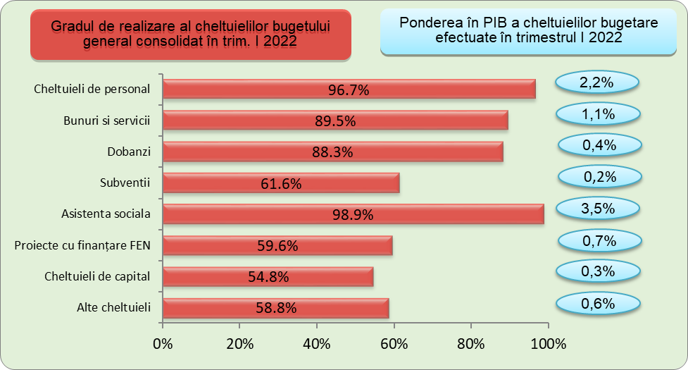

Cheltuielile de personal, prezentate detaliat în Anexele nr. 3 și 4 au fost în sumă de 28,34 miliarde lei și s-au efectuat în proporție de 96,7% față de nivelul estimat a se efectua în trimestrul I 2022. Exprimate ca pondere în PIB, cheltuielile de personal reprezintă un nivel de 2,2% din PIB, cu 0,1 puncte procentuale mai puțin față de aceeași perioadă a anului anterior.
Cheltuielile de personal au crescut cu 2,2% comparativ cu trimestrul I 2021, în condițiile în care pentru anul 2022 au fost luate masuri de limitare a acestor cheltuielilor pentru marea majoritate a categoriilor de salariați din sectorul bugetar cu excepția personalului din domeniile sănătate şi asistență socială precum și pentru personalul didactic de predare, personalul didactic auxiliar, personalul didactic de conducere şi personalul de îndrumare şi control din învățământ pentru care au fost prevăzute creșteri salariale potrivit prevederilor Ordonanței de urgență a Guvernului nr. 130/2021, privind unele măsuri fiscal-bugetare, prorogarea unor termene, precum şi pentru modificarea şi completarea unor acte normative.
Cheltuielile cu bunuri și servicii au însumat 14,94 miliarde lei (1,1% din PIB) și s-au efectuat în proporție de 89,5% comparativ cu programul trimestrial. Comparativ cu trimestrul I 2021 cheltuielile cu bunuri și servicii au crescut cu 14,9% în special ca urmare a evoluției acestora la nivelul bugetelor locale, bugetului instituțiilor publice finanțate integral sau parțial din venituri proprii și bugetului Fondului național unic de asigurări sociale de sănătate.
Cheltuielile cu dobânzile au fost în termeni nominali de 5,76 miliarde lei (0,4% din PIB) și s-au efectuat în proporție de 88,3% din programul trimestrial. Comparativ cu aceeași perioadă a anului precedent, plățile de dobânzi s-au majorat cu 61,4%(+2,19 miliarde lei) ca urmare a creșterii ratelor de dobândă în contextul inflaționist manifestat îndeosebi începând cu a doua parte a anului 2021, atât pe plan intern cât și internațional, cât și ca urmare a incertitudinilor generate de conflictul armat din Ucraina.
Cheltuielile cu subvențiile au fost în sumă de 2,99 miliarde lei, au reprezentat 0,2% din PIB și s-au efectuat în proporție de 61,6% comparativ cu programul trimestrial. Nerealizarea plăților programate s-a datorat în principal evoluției cheltuielilor cu subvențiile la bugetul de stat unde gradul de efectuare a fost de 47,1%, în principal ca urmare a neefectuării plăților programate la Ministerul Energiei.
Cheltuielile cu asistența socială au fost în sumă de 46,15 miliarde lei, au reprezentat 3,5% din PIB și s-au efectuat în proporție de 98,9% față de programul trimestrial. Cheltuielile cu asistența socială au crescut comparativ cu trimestrul I 2021 cu 20,9%. Evoluția cheltuielilor cu asistența socială a fost influențată, în principal, de majorarea de la 1 ianuarie 2022, a punctului de pensie cu 10%, respectiv de la 1.442 lei la 1.586 lei, a nivelului îndemnizației sociale pentru pensionari (pensia minimă) de la 800 lei la 1.000 lei, de acordarea unui ajutor financiar pentru pensionarii sistemului public de pensii cu pensii mai mici sau egale cu 1.600 de lei, astfel încât toți cei care se încadrează în această categorie să aibă un venit de 2.200 de lei, în luna ianuarie 2022, precum și de acordarea celei de-a 13-a indemnizații pentru persoanele cu dizabilități.
Totodată, se reflectă majorarea alocației de stat pentru copii, astfel, alocația de stat pentru copii crește, începând cu 1 ianuarie 2022, la 600 de lei pentru copiii în vârstă de până la 2 ani sau până la 3 ani, în cazul copilului cu handicap. Totodată, copiii cu handicap beneficiază de această sumă până la împlinirea vârstei de 18 ani. De asemenea, s-a majorat la 243 de lei alocația de stat pentru copiii cu vârsta cuprinsă între 2 ani şi 18 ani, dar și pentru tinerii de peste 18 ani care urmează cursurile liceale sau profesionale, până la terminarea acestora, inclusiv pentru cei cu handicap care urmează o formă de învățământ preuniversitar prevăzută de lege, dar nu mai târziu de împlinirea vârstei de 26 de ani.
Alte cheltuieli reprezentând, în principal, sume aferente titlurilor de plată emise de Autoritatea Națională pentru Restituirea Proprietăților, conform legislației în vigoare, burse pentru elevi și studenți, alte despăgubiri civile, precum și îndemnizații acordate părinților pentru supravegherea copiilor pe perioada închiderii temporare a unităților de învățământ, au însumat 1,73 miliarde lei, reprezentând 89,7% din programul estimat pentru primul trimestru al anului 2022.
Plățile pentru proiectele cu finanțare din fonduri UE au reprezentat 0,7% din PIB și s-au efectuat în proporție de 59,6% din plățile programate pentru perioada analizată.
Plățile din bugetul de stat pentru proiectele finanțate din fonduri UE au reprezentat 66,2% din nivelul programat, din care în cazul proiectelor cu finanțare din fonduri externe nerambursabile aferente cadrului bugetar 2014-2020 gradul de realizare fiind de 62% din cheltuielile programate, iar pentru proiecte cu finanțare din fonduri externe nerambursabile aferente cadrului financiar 2007-2013 și noului cadru financiar 2021-2027, gradul de realizare fiind de 4,2%.
Comparativ cu trimestrul I 2021 plățile pentru proiectele cu finanțare din fonduri externe nerambursabile au crescut cu 70%, iar ca procent în PIB au înregistrat o creștere de 0,2 puncte procentuale de la 0,5% în primul trimestru al anului 2021 la 0,7% în trimestrul I 2022.
Cheltuielile de capital au reprezentat 0,3% din PIB și s-au efectuat în proporție de 54,8% comparativ cu programul trimestrial. Comparativ cu aceeași perioadă a anului 2021 cheltuielile de capital s-au redus în termeni nominali cu 15,4%, iar ca pondere în PIB s-au redus cu 0,1 puncte procentuale. Nerealizarea plăților programate pentru perioada analizată a fost determinată în principal de nerealizarea înregistrată la bugetul de stat pe fondul neefectuării cheltuielilor în domeniul apărării, la bugetul instituțiilor publice finanțate integral sau parțial din venituri proprii precum și la bugetul Companiei Naționale de Administrare a Infrastructurii Rutiere.
Cheltuielile pentru investiții (includ cheltuielile de capital, precum și cele aferente programelor de dezvoltare finanțate din surse interne și externe) în primul trimestru al anului 2022 au totalizat în termeni nominali 8,41 miliarde lei (0,6 % din PIB) în creștere cu 4,3% comparativ cu aceeași perioadă a anului precedent.
De asemenea, se observă o creștere mai accentuată a proiectelor finanțate din fonduri externe nerambursabile postaderare, acestea reprezentând 58,1% din totalul cheltuielilor pentru investiții pe primele trei luni ale anului 2022.

- CONCLUZII
Având în vedere evoluția veniturilor și cheltuielilor bugetare, soldul bugetar aferent primului trimestru s-a situat sub ținta stabilită cu 17,33 miliarde lei.
În primele trei luni ale anului, veniturile programate a fi încasate din economia internă au depășit nivelul programat pentru perioada analizată, în timp ce veniturile prevăzute a fi încasate din fonduri externe nerambursabile au înregistrat un grad redus de realizare față de nivelul programat pentru trimestrul I 2022, nivelul fiind corelat cu propunerile ordonatorilor principali de credite privind prevederile bugetare pentru proiectele finanțate din fonduri externe nerambursabile aferente trimestrului I 2022.
Cheltuielile bugetare efectuate în primul trimestru al anului 2022 s-au situat sub nivelul programat la toate titlurile de cheltuieli, niveluri diminuate fiind înregistrate în cazul cheltuielilor de capital precum și în cazul cheltuielilor cu proiecte finanțate din fonduri externe nerambursabile.
Este de așteptat ca în perioada imediat următoare pe măsură ce stadiul de implementare a proiectelor de investiții va avansa, plățile aferente cheltuielilor de capital, a celor cu proiectele finanțate din fonduri externe nerambursabile dar și a celor aferente proiectelor finanțate din PNRR să recupereze din decalajul înregistrat în primul trimestru al anului 2022. În acest context, și sumele atrase din fonduri externe nerambursabile și cele aferente proiectelor finanțate din PNRR ar urma în perioada următoare să recupereze din decalajul înregistrat în perioada analizată.
Din analiza execuției bugetare aferente primului trimestru al anului 2022 apreciem că nu s-au identificat elemente de natură a afecta pragul stabilit al deficitului bugetar pentru anul 2022, totuși, în contextul actual, recomandăm ordonatorilor principali de credite să efectueze o analiză cât mai riguroasă și o prioritizare a cheltuielilor pentru următoarele trimestre.

conform prevederilor Ordonanței de urgență a Guvernului nr. 153/2020 pentru instituirea unor măsuri fiscale de stimulare a menţinerii/creşterii capitalurilor proprii, precum şi pentru completarea unor acte normative
reprezintă 66% din total încasări impozit pe profit
Declarația anuală privind impozitul pe profit aferent anului fiscal 2021, formular modificat prin Ordinul MF nr. 423/17.03.2022 publicat în Monitorul Oficial nr. 273 din 22.03.2022
încasări aferente impozitului datorat pentru perioada noiembrie 2021-februarie 2022
dețin o pondere de aproximativ 93,3% în această categorie
comunicat de presă INS nr. 86/11 aprilie 2022 - Comerț internațional cu bunuri (calcule interne)

